§ 3. Разновидности объектов
класс____7_______________ф______________________
и_______________________
и их классификация

1. Для каждого из указанных подмножеств назовите множество, с которым оно связано отношением «является разновидностью» (назовите общее имя, отвечающее на вопрос «Что это такое?»):
а) местоимение является разновидностью ____________________________;
б) запятая является разновидностью ________________________________;
в) джойстик является разновидностью ______________________________;
г) квадрат является разновидностью ________________________________;
д) ратуша является разновидностью _________________________________;
е) басня является разновидностью __________________________________;
ж) капилляр является разновидностью _______________________________.
2.а) Найдите в списке шесть пар объектов, связанных
отношениями «входит в состав». Определите каждой паре, какой объект является частью другого:
колесо; комната; обод;
стол; автомобиль; дверь.
_____________________________________________________
_____________________________________________________
_____________________________________________________
б) Какие имена объектов приведены в списке: общие
или единичные? _______________________________________

3. Установите соответствие:
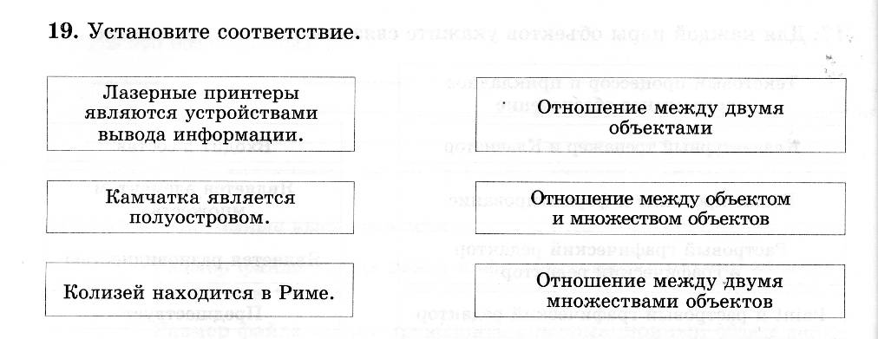
4. Составьте схему состава для объекта «Дерево»

5. 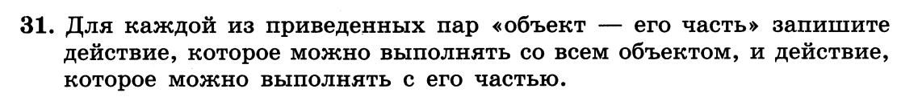
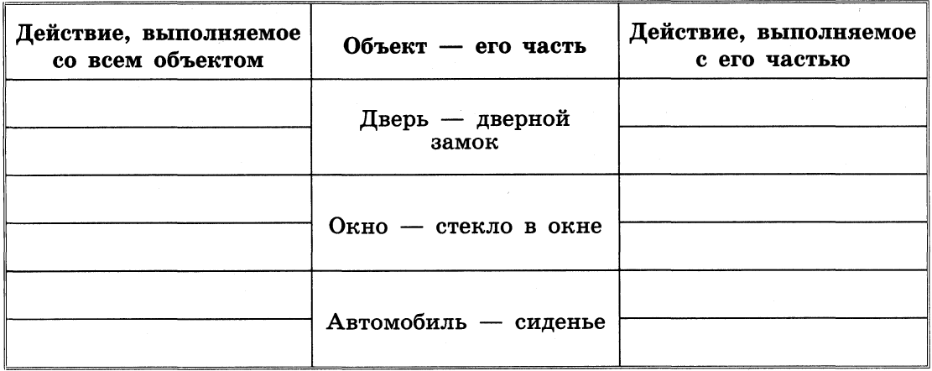
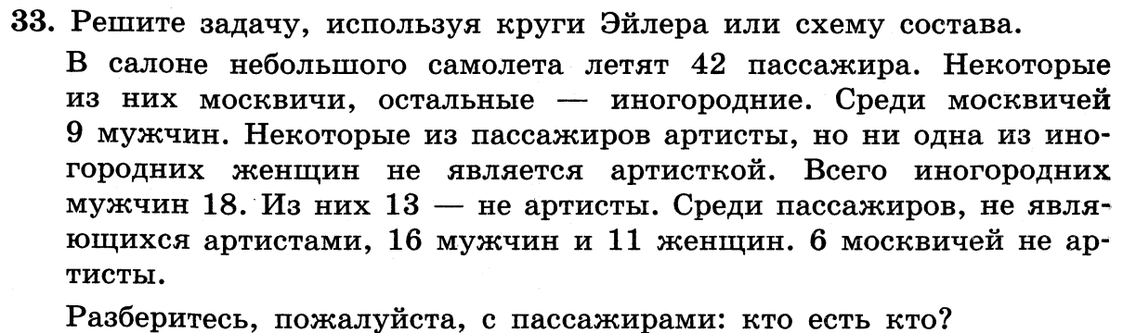

Решите задачу:
Бабушка прислала Ивану посылку с яблоками и грушами. Некоторые из этих плодов были большими, остальные - маленькими. По цвету плоды тоже различались: часть плодов была желтого цвета, остальные – зеленого. Среди плодов не было ни маленьких груш, ни маленьких зеленых яблок. Яблок было 25, а груш – 17. Больших плодов было 32. Желтых плодов было 28. Зеленых яблок было на 2 больше, чем зеленых груш. Иван угостил этими плодами своих друзей. Больше всего ребятам понравились большие зеленые яблоки. Сколько было таких яблок?

